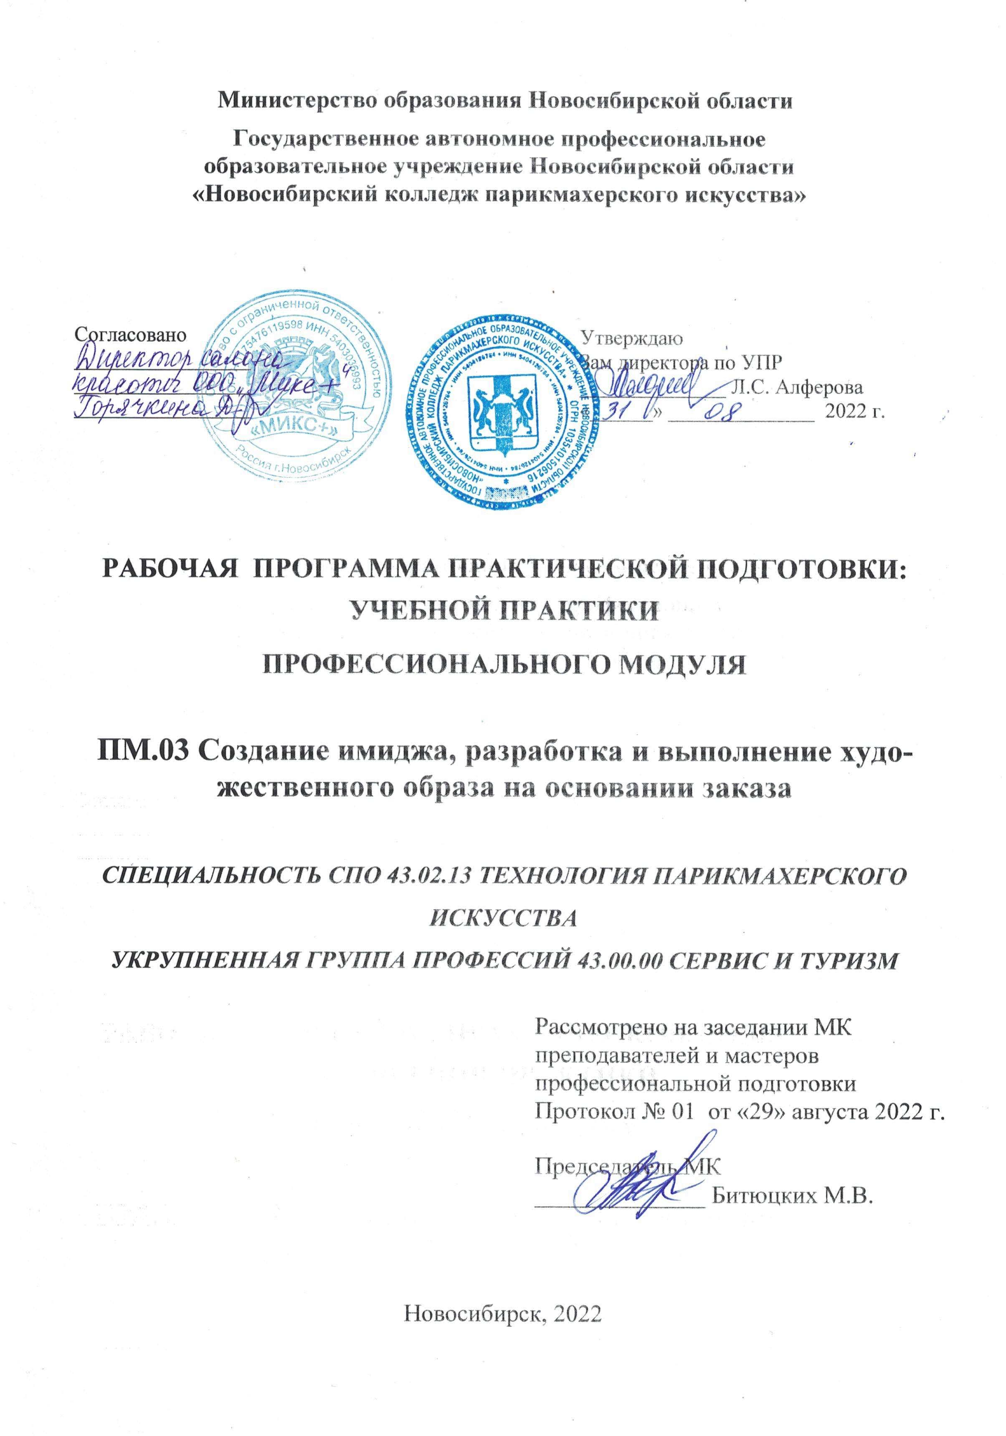
Программа практической подготовки: учебной практики разработана на основе Федерального государственного образовательного стандарта по специальности среднего профессионального образования 43.02.13 Технология парикмахерского искусства, учебного плана по специальности, рабочей программы профессионального модуля ПМ.03 Создание имиджа, разработка и выполнение художественного образа на основании заказа, Положения о практической подготовке обучающихся, утвержденного приказом Министерства науки и высшего образования РФ и Министерства просвещения РФ от 05.08.2020 г. № 885/390.

Организация-разработчик: ГАПОУ НСО «Новосибирский колледж парикмахерского искусства»

Разработчики:
Грицай Л.А., мастер п/о ВКК, ГАПОУ НСО «Новосибирский колледж
парикмахерского искусства»
Битюцких М.В., мастер п/о ВКК, ГАПОУ НСО «Новосибирский колледж
парикмахерского искусства»

Рассмотрена и рекомендована к утверждению на заседании методической комиссии преподавателей и мастеров профессиональной подготовки
29.08.2022 г. Протокол № 1

© ГАПОУ НСО «Новосибирский колледж парикмахерского искусства», 2022.
СОДЕРЖАНИЕ

 |  | стр.
ПАСПОРТ РАБОЧЕЙ ПРОГРАММЫ Учебной ПРАКТИКИ …………. |  | 4
РЕЗУЛЬТАТЫ ОСВОЕНИЯ учебной ПРАКТИКИ ……………………. |  | 4
структура и содержание учебной ПРАКТИКИ ………………. |  | 6
УСЛОВИЯ РЕАЛИЗАЦИИ ПРОГРАММЫ учебной ПРАКТИКИ …… |  | 9
КОНТРОЛЬ И ОЦЕНКА РЕЗУЛЬТАТОВ ОСВОЕНИЯ учебной ПРАКТИКИ ……………………………………………………………….. |  | 12
1. ПАСПОРТ РАБОЧЕЙ ПРОГРАММЫ учебной ПРАКТИКИ
  - Область применения программы
Рабочая программа практической подготовки: учебной практики является составной частью программы подготовки специалистов среднего звена, обеспечивающей реализацию Федерального государственного образовательного стандарта по специальности среднего профессионального образования 43.02.3 Технология парикмахерского искусства в части освоения вида деятельности (ВД):
Создание имиджа, разработка и выполнение художественного образа на основании заказа
и соответствующих профессиональных компетенций (ПК):
ПК 3.1. Создавать имидж клиента на основе анализа индивидуальных особенностей и его потребностей
ПК 3.2. Разрабатывать концепцию художественного образа на основании заказа
ПК 3.3. Выполнять художественные образы на основе разработанной концепции
ПК 3.4. Разрабатывать предложения по повышению качества обслуживания клиентов
Учебная практика реализуется в рамках профессионального модуля ПМ.03 Создание имиджа, разработка и выполнение художественного образа на основании заказа.
  - Цели и задачи учебной практики:
Цель - формирование у обучающихся первоначальных практических умений в рамках профессионального модуля по основному виду деятельности.
Задачи:
- обучение трудовым приемам, операциям и способам выполнения трудовых процессов, необходимых для последующего освоения общих и профессиональных компетенций по специальности;
- закрепление и углубление знаний, полученных во время теоретического обучения;
- развитие профессионального мышления.
  - Количество часов на освоение рабочей программы учебной практики
Всего 2 недели, 72 часа.
- РЕЗУЛЬТАТЫ ОСВОЕНИЯ УЧЕБНОЙ ПРАКТИКИ
В результате освоения практической подготовки: учебной практики у обучающегося должны быть сформированы профессиональные умения:
- разрабатывать концепцию имиджа клиента;
- создавать имидж клиента на основе анализа индивидуальных особенностей и потребностей;
- разрабатывать и выполнять конкурсные и подиумные работы в сфере парикмахерского искусства;
- разработка концепции художественных образов;
- проводить предварительный опрос клиента и добиваться получения информативных ответов на все важные вопросы;
- поддерживать позитивный контакт с клиентом в течение всей процедуры;
- получать обратную связь от клиента до окончания процедуры;
- поддержание позитивного и дружелюбного отношения к клиенту;
- эффективные коммуникации с клиентами,
а также формировать первоначальный практический опыт, развивать общие и профессиональные компетенции.
Коды фор-мируемых ПК и ОК | Наименование результата освоения практики
ПК 3.1. | Создавать имидж клиента на основе анализа индивидуальных особенностей и его потребностей
ПК 3.2. | Разрабатывать концепцию художественного образа на основании заказа
ПК 3.3. | Выполнять художественные образы на основе разработанной концепции
ОК 01. | Выбирать способы решения задач профессиональной деятельности, применительно к различным контекстам
ОК 02. | Осуществлять поиск, анализ и интерпретацию информации, необходимой для выполнения задач профессиональной деятельности
ОК 03. | Планировать и реализовывать собственное профессиональное и личностное развитие
ОК 04. | Работать в коллективе и команде, эффективно взаимодействовать с коллегами, руководством, клиентами
ОК 05. | Осуществлять устную и письменную коммуникацию на государственном языке с учетом особенностей социального и культурного контекста
ОК 06. | Проявлять гражданско-патриотическую позицию, демонстрировать осознанное поведение на основе общечеловеческих ценностей, применять стандарты антикоррупционного поведения
ОК 07. | Содействовать сохранению окружающей среды, ресурсосбережению, эффективно действовать в чрезвычайных ситуациях
ОК 08. | Использовать средства физической культуры для сохранения и укрепления здоровья в процессе профессиональной деятельности и поддержание необходимого уровня физической подготовленности
ОК 09. | Использовать информационные технологии в профессиональной деятельности
ОК 10. | Пользоваться профессиональной документацией на государственном и иностранном языке
ОК 11. | Использовать знания по финансовой грамотности, планировать предпринимательскую деятельность в профессиональной сфере

- СТРУКТУРА И СОДЕРЖАНИЕ УЧЕБНОЙ ПРАКТИКИ
  - Тематический план учебной практики

Коды ПК | Наименования  разделов ПМ | Виды работ | Учебная практика,  часов | Сроки проведения
ПК 3.1, ПК 3.2  ПК 3.3. | Раздел 3. Стилистика и создание имиджа | - Создание имиджа клиента на основе анализа индивидуальных особенностей и потребностей;  - Выполнение конкурсных причесок;  - Выполнение подиумных работ в сфере парикмахерского искусства;  - Выполнение работы на основе разработанной концепции и на основе анализа индивидуальных особенностей и потребностей клиента;  - Разработка и выполнение художественного образа на основании заказа. | 72 | 3 курс, 5 семестр, 11-12 недели
Итого |  |  | 72 | 3 курс, 5 семестр, 11-12 недели

3.2.СОДЕРЖАНИЕ ОБУЧЕНИЯ УЧЕБНОЙ ПРАКТИКИ УП.03 профессионального модуля ПМ.03 СОЗДАНИЕ ИМИДЖА, РАЗРАБОТКА И ВЫПОЛНЕНИЕ ХУДОЖЕСТВЕННОГО ОБРАЗА НА ОСНОВАНИИ ЗАКАЗА
Наименование уроков учебной практики | Содержание учебной практики |  | Объем часов
1 | 2 |  | 3
Раздел ПМ 3. Стилистика и создание имиджа ПМ 3.1 – ПМ 3.3.
Тема 1.1. Создание имиджа клиента на основе анализа индивидуальных особенностей и потребностей |  | Анализ индивидуальных особенностей лица и внешности и определение способов коррекции при помощи стрижки, прически, цвета волос. | 6
 |  | Определение типажа и обсуждение пожеланий клиента
 |  | Разработка схем молодежных причесок и стрижек с учетом типажа
 |  | Разработка схем причесок и стрижек для потребителей средней и старшей возрастной группы с учетом типажа | 6
 |  | Разработка схем причесок и стрижек разных стилей (классический, романтический, фольклорный, авангардный и др.)
Тема 1.2. Выполнение конкурсных причесок | 1. | Составление схем (эскизов) выполнения конкурсных причесок | 6
 | 2. | Отработка выполнения элементов женской конкурсной прически. Составление технологической карты выполнения конкурсной прически
 | 3. | Моделирование бороды и усов (составление схем, эскизов, отработка технологии выполнения) | 6
 | 4. | Отработка выполнения элементов мужской конкурсной прически. Оформление бороды и усов. Составление технологической карты выполнения конкурсной прически
Тема 1.3. Выполнение подиумных работ в сфере парикмахерского искусства | 1. | Моделирование элементов подиумных причесок на коротких волосах | 6
 | 2. | Моделирование элементов подиумных причесок на волосах средней длины и на длинных волосах | 6
 | 3. | Составление технологической карты креативного окрашивания зрелищных подиумных причесок | 6
Тема 1.4. Выполнение работы на основе разработанной концепции и на основе анализа индивидуальных особенностей и потребностей клиента | 1. | Анализ индивидуальных особенностей и потребностей клиента | 6
 | 2. | Разработка концепции образа и выполнение причесок исторических эпох – барокко, рококо, бидермайер
 | 3. | Разработка концепции образа и выполнение зрелищных причесок - фантазийных, театральных | 6
Тема 1.5. Разработка и выполнение художественного образа на основании заказа | 1. | Разработка художественного образа на основании заказа. Разработка эскиза и схемы прически, подбор макияжа, одежды, украшений. | 6
 | 2. | Выполнение художественного образа на основании заказа | 6
Дифференцированный зачет | 1. | Создание имиджа, разработка и выполнение художественного образа на основании заказа | 6
 |  | Всего | 72

- УСЛОВИЯ РЕАЛИЗАЦИИ ПРОГРАММЫ УЧЕБНОЙ ПРАКТИКИ
  - Требования к минимальному материально-техническому обеспечению

1. Оборудование: кресло парикмахерское, стол туалетный, зеркало, тележка, мойка для мытья головы, раковина для мытья рук, климазон, сушуар, стерилизатор.
2. Инструменты, приспособления, инвентарь:
инструменты, приспособления, принадлежности: электрические машинки для стрижки волос, расчески для стрижки волос, расчески для укладки волос (расческа - хвостик, - вилка), ножницы прямые, ножницы филировочные, бритвы филировочные, бритвы безопасные, мисочки, бигуди различных модификаций, коклюшки для химической завивки, щетки для укладки волос («брашинг», для начеса), электрофены (ручные), электрощипцы, щипцы «гофре», губки для химической завивки, емкости для растворов, кисточки для окрашивания волос, мерная посуда, уточки–зажимы для волос, шпильки, невидимки, пульверизаторы, крючки для мелирования, шапочки для химической завивки, пеньюары, полотенца, салфетки;
инвентарь: одноразовые перчатки, закрытый совок для волос, швабра–щетка, крафт-мешки для сбора волос.
3. Средства обучения: нормативные документы, учебная литература, справочники, журналы мод, средства наглядной информации (стенды, плакаты, фотографии), технические средства обучения (компьютер, DVD-проигрыватель, учебные диски).

  - Информационное обеспечение учебной практики
Основные источники:
- Барышев А.Ф. Маркетинг: учебник. – 11-е изд. – М.: ИЦ «Академия», 2017.
- Беспалова. Т.И. Основы художественного проектирования прически. Специальный рисунок. – М.: ИЦ Академия, 2017.
- Драчева Е.Л., Юликов Л.И. Менеджмент: учебник. – 17-е изд. – М.: ИЦ «Академия», 2017.
- Королева С.И. Моделирование причесок с учетом актуальных тенденций моды. – М.: ИЦ Академия, 2018.
- Черниченко Т.А., Плотникова И.Ю. Стилистика и создание имиджа. Учебник для студентов учреждений среднего профессионального образования, обучающихся по специальности "Технология парикмахерского искусства". – М.: Академия, 2018.
Дополнительные источники:
- ГОСТ Р 51142-2019 «Услуги бытовые. Услуги парикмахерских и салонов красоты. Общие технические условия». – URL: https://docs.cntd.ru/document/1200164123
- СП 2.1.3678-20 «Санитарно-эпидемиологические требования к эксплуатации помещений, зданий, сооружений, оборудования и транспорта, а также условиям деятельности хозяйствующих субъектов, осуществляющих продажу товаров, выполнение работ или оказание услуг». – Утв. постановлением Главного государственного санитарного врача РФ от 24.12.2020г. № 44 (рег. № 61953 от 30.12.2020). – URL: https://docs.cntd.ru/document/573275590
- Техническое описание. Парикмахерское искусство// WSR 2020_TD29_EN. – Москва, 2020.
- Андреева С.В. Имиджелогия: курс лекций. – Изд.: Кем. гос. институт культуры, 2017. – 72 с.
- Константинов А.В. Основы постижёрного дела [Эл. ресурс]: Учебник для СПО. – режим доступа https://yadi.sk/d/D94bjyuBUXkHnhttp://grim.com.ru
- Лифиц И.М. Стандартизация, метрология и подтверждение соответствия: учеб. для бакалавров/ И.М.Лифиц. – 13-е изд., перераб. и доп. – М.: Юрайт, 2019. – 363 с.
- Непейвода С.И. Грим: учебное пособие / С.И. Непейвода. – 4-е изд., стер. – Санкт-Петербург : Лань : ПЛАНЕТА МУЗЫКИ, 2020. – 128с.
- Связь грима, прически и костюма в сценическом образе (vneshnii-oblik.ru)
- Синицына О.Н. Основы маркетинга сферы услуг: учебник для студентов учреждений СПО. – М.: ИЦ «Академия», 2018.
Периодические издания:
- Журнал «Долорес. Прически. Косметика. Мода»: ежеквартальный журнал Союза парикмахеров и косметологов России [Текст] [Электр. версия] / учредитель ООО «Издательский дом «Долорес»». - 2018-2022. – Режим доступа: http://doloreslife.ru/
- Журнал «Парикмахер-стилист-визажист». - М.: ИД «Панорама», 2018-2022. - Режим доступа: https://panor.ru/magazines/parikmakher-stilist-vizazhist.html
- Журнал Hair′s how [Электр. версия]. – М.: ООО «Бизнес Бьюти», 2018-2021. - Режим доступа: http://hair.su/zhurnaly/
- Журнал «Стильные прически». – М.: АО «КОНЛИГА МЕДИА», 2018-2022. - Режим доступа: https://litportal.ru/avtory/redakciya-zhurnala-stilnye-pricheski/
- Журнал ESTEL HAUTE COUTURE. – СПб.: ООО «ЮНИКОСМЕТИК» 2018-2022. Режим доступа: https://www.estel.pro/
- Журнал ELLE.RU: женский онлайн журнал о моде. – 2018-2022. - Режим доступа: https://www.elle.ru/
Интернет-ресурсы:
- Форум парикмахеров - режим доступа: www.parikmaher.net.ru;
- Профессиональная Парикмахерская Газета - режим доступа: http://gazeta-p.ru/;
- Форум парикмахеров - режим доступа: http://www.hairforum.ru/;
- Портал индустрии красоты - режим доступа: http://www.hairlife.ru.
- Ли Бейган_Грим для театра, кино и телевидения.pdf (vk.com)
- Сыромятникова И._Искусство грима и макияжа.pdf (vk.com)
- Special Makeup Effects for Stage and Screen (20.. (vk.com)
- http://pmanag.samgtu.ru/sites/pmanag.samgtu.ru/files/menedzhment_i_marketing.pdf
- http://window.edu.ru/resource/664/78664/files/balakhonova.pdf

  - Общие требования к организации образовательного процесса
Учебная практика проводится в учебно-производственных мастерских колледжа, лабораториях ресурсного центра. Учебная практика может также проводиться в организациях в специально оборудованных помещениях на основе договоров между организацией и колледжем. Учебная практика проводится мастерами производственного обучения и (или) преподавателями дисциплин профессионального цикла концентрированно, во время изучения междисциплинарного курса МДК 03.03 Стилистика и создание имиджа (в конце 5-го семестра). Продолжительность учебной практики для обучающихся не более 36 часов в неделю. По окончании учебной практики предусмотрен дифференцированный зачет.
В течение всего периода практики на студентов распространяются:
- правила внутреннего распорядка учебно-производственной мастерской, колледжа, принимающей организации;
- требования охраны труда;
- трудовое законодательство Российской Федерации.

  - Кадровое обеспечение образовательного процесса
Мастера производственного обучения и преподаватели дисциплин профессионального цикла, которые проводят учебную практику, должны иметь высшее образование или среднее специальное образование, соответствующее профилю профессионального модуля и опыт деятельности в организациях соответствующей профессиональной сферы. Преподаватели и мастера должны проходить стажировку в профильных организациях не реже одного раза в три года.

- КОНТРОЛЬ И ОЦЕНКА РЕЗУЛЬТАТОВ ОСВОЕНИЯ УЧЕБНОЙ ПРАКТИКИ

Результаты практической подготовки: учебной практики определяются программой практики, разрабатываемой колледжем. Текущий контроль результатов освоения практики осуществляется мастером производственного обучения в процессе выполнения обучающимися работ. В результате освоения учебной практики обучающиеся проходят промежуточную аттестацию в форме дифференцированного зачета.
Итоговая оценка за практику выставляется по 5–бальной системе и вносится в зачетную книжку.

Код и наименование профессиональных и общих компетенций, формируемых в рамках модуля | Критерии оценки | Методы оценки
ПК 3.1. Создавать имидж клиента на основе анализа индивидуальных особенностей и его потребностей  ПК 3.2. Разрабатывать концепцию художественного образа на основании заказа  ПК 3.3. Выполнять художественные образы на основе разработанной концепции  ОК 01. Выбирать способы решения задач профессиональной деятельности, применительно к различным контекстам  ОК 02. Осуществлять поиск, анализ и интерпретацию информации, необходимой для выполнения задач профессиональной деятельности  ОК 03. Планировать и реализовывать собственное профессиональное и личностное развитие.  ОК 04. Работать в коллективе и команде, эффективно взаимодействовать с коллегами, руководством, клиентами.  ОК 05. Осуществлять устную и письменную коммуникацию на государственном языке с учетом особенностей социального и культурного контекста.  ОК 06. Проявлять гражданско-патриотическую позицию, демонстрировать осознанное поведение на основе общечеловеческих ценностей, применять стандарты антикоррупционного поведения  ОК 07. Содействовать сохранению окружающей среды, ресурсосбережению, эффективно действовать в чрезвычайных ситуациях.  ОК 08. Использовать средства физической культуры для сохранения и укрепления здоровья в процессе профессиональной деятельности и поддержание необходимого уровня физической подготовленности.  ОК 09. Использовать информационные технологии в профессиональной деятельности  ОК 10. Пользоваться профессиональной документацией на государственном и иностранном языке.  ОК 11. Использовать знания по финансовой грамотности, планировать предпринимательскую деятельность в профессиональной сфере. | Практический опыт  - Оценка процесса  Оценка результатов  Умения  - Оценка процесса  Оценка результатов | Экспертное наблюдение выполнения практических работ  Ситуационная задача

